第四章 生物大分子
第三节 核酸

- 了解核酸、核苷酸的组成、结构。
- 认识人工合成核酸等的意义，体会化学学科在生命科学发展中所起的重要作用。

教学重点：核酸的组成和结构
教学难点：核酸的组成和结构

任务一、核酸的组成
- 核酸因其最早在细胞核中发现，并具有 。
- 核酸是一种 ，相对分子质量可达上百万
- 核酸分为 和 ，绝大多数生物体的遗传物质是
- 核酸的组成：核酸可以发生 ，核酸是由许多 形成的聚合物。核苷酸进一步水解得到 和 ，核苷继续水解得到 和 。
- 核酸的水解的过程
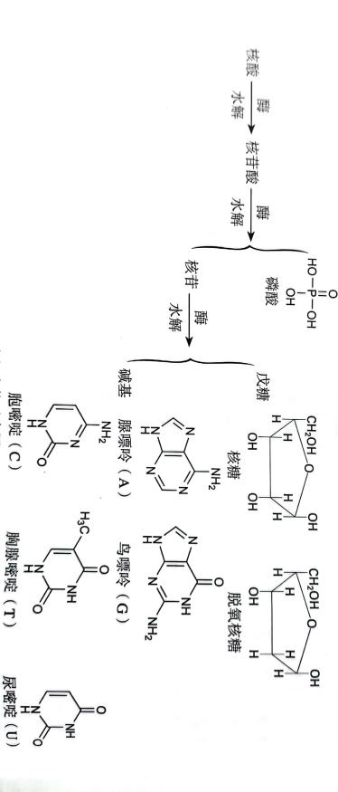

- 核酸是由 元素组成。
- 认识戊糖和碱基
核酸可以看作 、 和 通过一定方式结合而成的生物大分子。
- 戊糖
戊糖是 或 ，它们均以环状结构存在于核酸中，对应的核酸分别是
和 。
- 碱基——碱基是具有 的杂环有机化合物
①RNA中的碱基主要有 、 、 和 四种。
②DNA中的碱基主要有 、 、 和 四种。

8.核酸的合成和水解

【学生互动】
腺嘌呤核苷和腺嘌呤核苷酸是生产核酸类药物的中间体，请在以下结构简式中找出戊糖、碱基和磷酸所对应的部分。
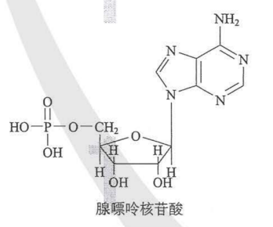
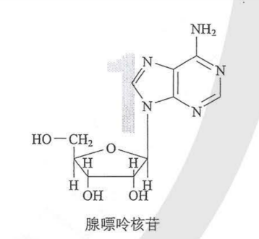

任务二：核酸的结构
1.DNA分子的双螺旋结构具有以下特点：
①DNA分子由 条多聚核苷酸链组成，两条链平行盘绕，形成 结构；
②每条链中的 交替连接，排列在外侧， 排列在内侧；
③两条链上的碱基通过 作用，腺嘌呤（A）与 配对，鸟嘌呤（G）与 配对，结合成碱基对，遵循 原则。
2.RNA也是以 为基本构成单位，其中的戊糖和碱基与DNA中的不同，核糖替代了 ， 替代了胸腺嘧啶（T）。RNA分子一般呈 状结构，比DNA分子小得多。
任务三、核酸的生物功能
- 核酸是生物体遗传信息的 。
2. 有一定碱基排列顺序的DNA片段含有 的遗传信息，被称为 。
3. 亲代DNA分子的两条链解开后作为 模板，在酶的作用下，利用游离的 各自合成一段与母链互补的 。最后形成两个与亲代DNA完全相同的子代DNA分子，使核酸携带的遗传信息通过DNA复制被精确地传递给下一代，并通过控制蛋白质的合成来影响生物体特定性状的发生和发育。
4. RNA则主要负责 、翻译和表达DNA所携带的遗传信息。在细胞繁殖分裂过程中，会发生DNA分子的复制。

- 确定有机化合物组成和结构的方法很多，下列说法错误的是 
A. 质谱仪可用于有机物相对分子质量的测定
B. 异丁烷的核磁共振氢谱中有2组峰
C. 核酸是生物体遗传信息的载体，通过红外光谱可检测其结构中存在多种单键、双键、氢键等化学键
D. 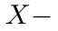射线衍射法测得环异戊二烯的结构为，其所有原子不可能共平面
- 下列说法中不正确的是
A. 组成天然蛋白质的氨基酸几乎都是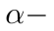氨基酸
B. 利用盐析可以分离和提纯蛋白质
C. DNA是生物体遗传信息的载体，蛋白质合成的模板
D. RNA主要存在于细胞核中，它根据DNA提供的信息控制体内蛋白质的合成
- 下列哪种化合物不属于高分子化合物
A. 牛胰岛素 B. 谷氨酸 C. 核酸 D. 纤维素
- 下列说法不正确的是
A. 酶的催化条件通常比较温和
B. 核酸一般由几千到几十万个原子组成，相对分子质量可达十几万至几百万
C. DNA是生物体遗传信息的载体、蛋白质合成的模板
D. RNA主要存在于细胞核中，它根据DNA提供的信息控制体内蛋白质的合成
- 脱氧核糖核酸的结构片段如图：其中以或者表示氢键
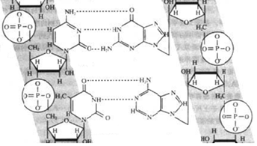
它在酶和稀盐酸中可以逐步发生水解，下列关于该高分子的说法不正确的是
A. 完全水解产物中，含有磷酸、戊糖和碱基
B. 完全水解产物的单个分子中，一定含有官能团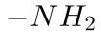和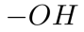
C. 氢键对该高分子的性能有很大影响
D. 其中碱基的一种结构简式为